Clase 9

Habla del programa NAGIOS para monitoreo

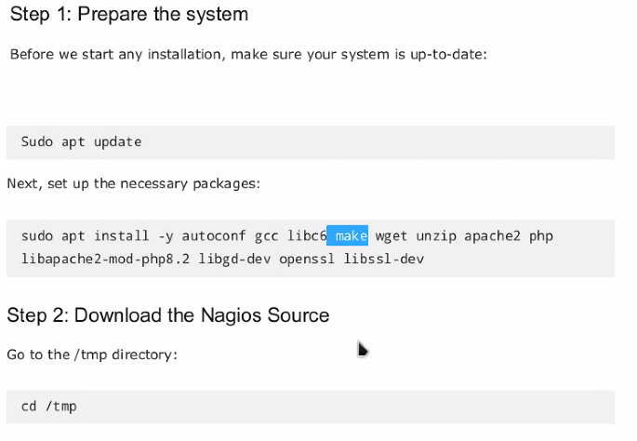Tambien se habla sobre que, para instalar el Nagios, se necesita ciertas librerías

